Комплект оценочных материалов по дисциплине
«Методы подобия физических процессов»

Задания закрытого типа

Задания закрытого типа на выбор правильного ответа

Выберите один правильный ответ.

1. В чем заключается физический смысл числа Рейнольдса?
А) величина, пропорциональная отношению сил инерции к силам вязкого трения.
Б) величина, пропорциональная отношению сил вязкого трения к силам инерции
В) величина, пропорциональная отношению сил тяжести к силам инерции
Г) величина, пропорциональная отношению сил поверхностного натяжения к силам инерции
Д) нет правильного ответа
Правильный ответ: А
Компетенции (индикаторы): ПК-2 (ПК-2.1)

2. Что характеризует число Нуссельта?
А) отношение внутреннего термического сопротивления к внешнему термическому сопротивлению теплоотдачи.
Б) соотношение между интенсивностью теплоотдачи и температурным полем в пограничном слое потока
В) соотношение сил вязкого трения к силам подъема
Г) отношение внешнего термического сопротивления теплоотдачи к силам подъема
Д) нет правильного ответа
Правильный ответ: А
Компетенции (индикаторы): ПК-2 (ПК-2.1)

3. Дать определение критерия подобия.
А) величина, характеризующая состояние исследуемого процесса
Б) величина, определяющая связь между параметрами исследуемого процесса
В) средняя мера относительной интенсивности двух физических эффектов, существенных для исследуемого процесса
Г) оператор математической модели исследуемого процесса
Д) безразмерная величина, составленная из размерных физических параметров, определяющих рассматриваемое физическое явление. Они используются для обеспечения физического подобия между моделями и реальными объектами или процессами.
Правильный ответ: Д
Компетенции (индикаторы): ПК-2 (ПК-2.1)

4. В чем заключается полное гидродинамическое подобие?
А) выполнение только условия геометрического подобия
Б) выполнение только условия динамического подобия
В) необходимо выполнение условий геометрического и кинематического подобия
Г) необходимо выполнение условий геометрического, кинематического и динамического подобия.
Д) все ответы правильные
Правильный ответ: Г
Компетенции (индикаторы): ПК-2 (ПК-2.1)

Задания закрытого типа на установление соответствия

Установите правильное соответствие. Каждому элементу левого столбца соответствует только один элемент правого столбца.

1. Установите соответствие термодинамических процессов, используя ТV диаграмму цикла Стирлинга. | 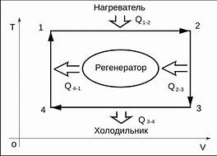
дисциплину в ДР. если промежуточная аттестация по ней прошла в текущем семестре. Т.е. в семестре, в котором проводится ДР. В медицинских вузах дисциплины проходят циклами, в конце цикла - промежуточный контроль, который возможен до ДР.
Диана Савицкая
1) | изотермическое сжатие рабочего тела с отводом тепла к холодильнику | А) | 2-3
2) | изохорный отвод тепла от рабочего тела к регенератору | Б) | 3-4
3) | изотермическое расширение рабочего тела с подводом тепла от нагревателя | В) | 4-1
4) | изохорное нагревание рабочего тела с подводом тепла от регенератора | Г) | 1-2
 |  | Д) | 4-1
Правильный ответ: 1-Б, 2-А, 3-Г, 4-Д
Компетенции (индикаторы): ПК-2 (ПК-2.1)

2. Используя диаграмму, установите соответствие термодинамических процессов в парокомпрессионной установке. | 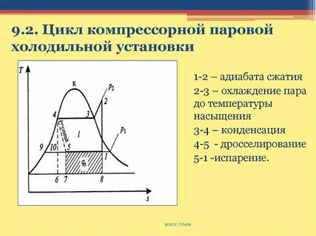
дисциплину в ДР. если промежуточная аттестация по ней прошла в текущем семестре. Т.е. в семестре, в котором проводится ДР. В медицинских вузах дисциплины проходят циклами, в конце цикла - промежуточный контроль, который возможен до ДР.
Диана Савицкая
1) | 1-2 | А) | дросселирование
2) | 2-3 | Б) | адиабатное сжатие
3) | 3-4 | В) | конденсация
4) | 4-5 | Г) | охлаждение пара до температуры насыщения
 |  | Д) | испарение
дисциплину в ДР. если промежуточная аттестация по ней прошла в текущем семестре. Т.е. в семестре, в котором проводится ДР. В медицинских вузах дисциплины проходят циклами, в конце цикла - промежуточный контроль, который возможен до ДР.
Диана Савицкая
Правильный ответ: 1-Б, 2-Г, 3-В, 4-А
Компетенции (индикаторы): ПК-2 (ПК-2.1)

дисциплину в ДР. если промежуточная аттестация по ней прошла в текущем семестре. Т.е. в семестре, в котором проводится ДР. В медицинских вузах дисциплины проходят циклами, в конце цикла - промежуточный контроль, который возможен до ДР.
Диана Савицкая
Установите соответствие между описанием возобновляемых источников энергии и их характеристиками.дисциплину в ДР. если промежуточная аттестация по ней прошла в текущем семестре. Т.е. в семестре, в котором проводится ДР. В медицинских вузах дисциплины проходят циклами, в конце цикла - промежуточный контроль, который возможен до ДР.
Диана Савицкая
3. Установите соответствие определений критериев подобия
дисциплину в ДР. если промежуточная аттестация по ней прошла в текущем семестре. Т.е. в семестре, в котором проводится ДР. В медицинских вузах дисциплины проходят циклами, в конце цикла - промежуточный контроль, который возможен до ДР.
Диана Савицкая

1) | критерий Фурье | А)
2) | критерий Пекле | Б)
3) | критерий Нуссельта | В)
4) | критерий Прандля | Г)
 |  | Д) | Ма=V/a

Правильный ответ: 1-Б, 2-Г, 3-В, 4-А
Компетенции (индикаторы): ПК-2 (ПК-2.1)

4. Установите соответствие термодинамических процессов в цикле Карно используя диаграмму. | 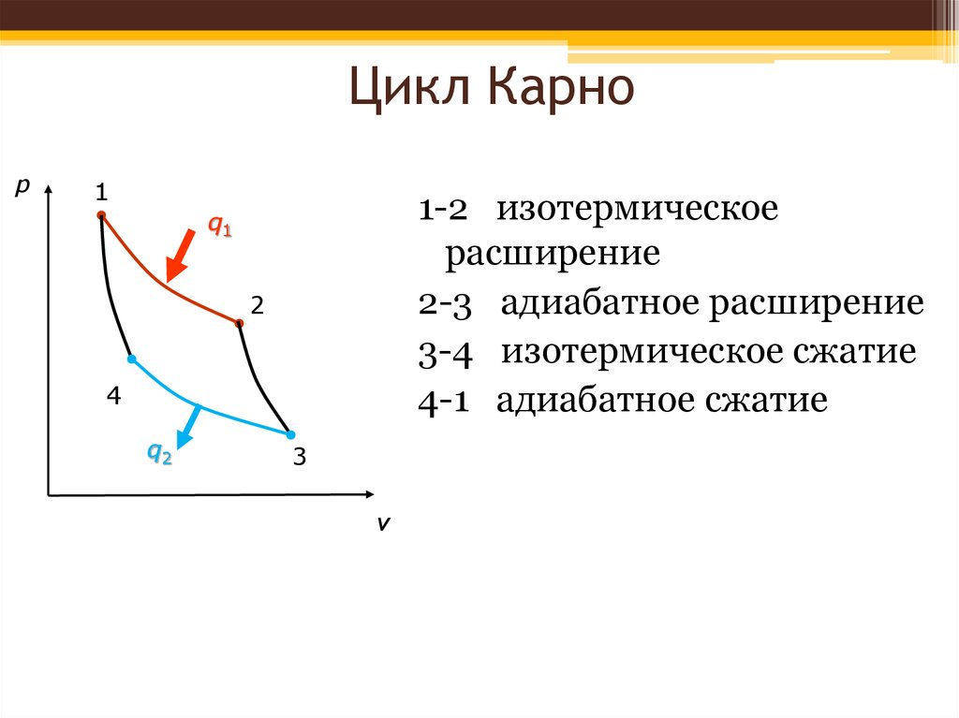
дисциплину в ДР. если промежуточная аттестация по ней прошла в текущем семестре. Т.е. в семестре, в котором проводится ДР. В медицинских вузах дисциплины проходят циклами, в конце цикла - промежуточный контроль, который возможен до ДР.
Диана Савицкая
1) | Рабочее тело с температурой, равной температуре нагревателя, приводится в контакт с нагревателем. Нагреватель сообщает рабочему телу q₁ тепла в изотермическом процессе, при этом объём рабочего тела увеличивается (изотермическое расширение) | А) | 2-3
2) | Рабочее тело отсоединяется от нагревателя и продолжает расширяться адиабатически (без теплообмена с окружающей средой). При этом его температура уменьшается до температуры холодильника (адиабатное расширение). | Б) | 1-2
3) | Рабочее тело приводится в контакт с холодильником и передает ему q₂ тепла в изотермическом процессе. При этом объём рабочего тела уменьшается (изотермическое сжатие). | В) | 4-1
4) | Рабочее тело адиабатически сжимается до исходного размера, и его температура увеличивается до температуры нагревателя (адиабатное сжатие). | Г) | 3-4
Правильный ответ: 1-Б, 2-А, 3-Г, 4-В
Компетенции (индикаторы): ПК-2 (ПК-2.1)

Задания закрытого типа на установление правильной последовательности

Установите правильную последовательность.
Запишите правильную последовательность букв слева направо

1. Используя диаграмму Т-S установите последовательность холодильного цикла?

А) Компрессия: Хладагент поступает в компрессор в виде газа низкого давления. Компрессор сжимает газ, увеличивая его давление и температуру.
Б) Конденсация: Сжатый газ поступает в конденсатор, где он охлаждается и конденсируется в жидкость, отдавая тепло окружающей среде.
В) Расширение: Жидкий хладагент проходит через расширительное устройство (например, термостатический расширительный клапан), где его давление резко падает, и он частично испаряется.
Г) Затем хладагент возвращается в компрессор, и цикл повторяется
Д) Испарение: Хладагент поступает в испаритель, где он полностью испаряется, поглощая тепло из охлаждаемого пространства.
Правильный ответ: А, Б, В, Д, Г
Компетенции (индикаторы): ПК-2 (ПК-2.1)

2. Установите последовательность типовой схемы построения математической модели системы.
А) постановка задачи, декомпозиция системы (разделение сложной системы на более простые)
Б) моделирование элементов, моделирование подсистем
В) разработка общего моделирующего алгоритма (модели системы)
Г) испытание модели системы
Д) планирование оптимизационных экспериментов.
Правильный ответ: А, Б, В, Г, Д
Компетенции (индикаторы): ПК-2 (ПК-2.1)

3. Установите правильную последовательность определения напора и диаметра D.  При испытании на воде модели насадка, выходной диаметр которого dм = 30 мм, под статическим напором Hм = 50 м получены расход Qм = 18 л/с и средняя скорость в сжатом сечении струи w_{м} = 30 м/с. Каков должен быть выходной диаметр d насадка в натуре и под каким напором Н он должен работать на воде, чтобы получить Q = 100 л/с и w = 60 м/с? Считать коэффициенты истечения для модели и натуры одинаковы. | 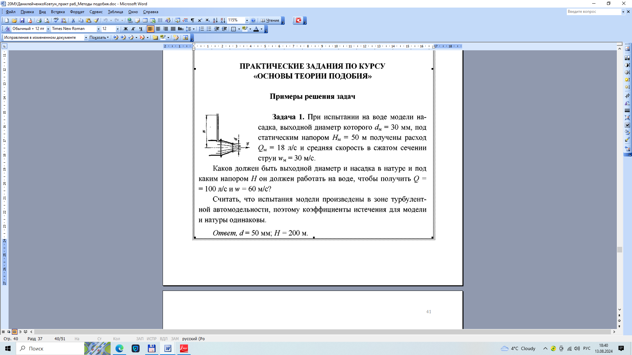
А) теперь найдем диаметр насадка в натуре
Б) сначала определяем коэффициент расхода насадка модели: .
В) затем зная коэффициент расхода насадка модели найдем напор Н, который будет при скорости струи w=60м/с:
Г) Ответ: d=0,046м, Н=200м
Правильный ответ: Б, В, А, Г
Компетенции (индикаторы): ПК-2 (ПК-2.1)

4. Расположите этапы применения методов подобия для анализа процессов в ДВС:
А) Определение критериев подобия.
Б) Построение модели.
В) Проведение эксперимента.
Г) Перенос результатов на реальный объект.
Правильный ответ: А, Б, В, Г
Компетенции (индикаторы): ПК-2 (ПК-2.1)

Задания открытого типа

Задания открытого типа на дополнение

Напишите пропущенное слово (словосочетание).

1. Число _____ важно при проектировании и анализе летательных аппаратов, ракет и других объектов, движущихся с высокими скоростями. Оно помогает понять, как изменяются аэродинамические характеристики при различных скоростях.
Правильный ответ: Маха /маха
Компетенции (индикаторы): ПК-2 (ПК-2.1)

2. Критерий Рейнольдса используется для анализа характера ______ в жидкостях.
Правильный ответ: течения/ течений
Компетенции (индикаторы): ПК-2 (ПК-2.1)
Время выполнения: 3 мин.

3. Критерий Нуссельта применяется для характеристики _______ в жидкостях.
Правильный ответ: теплопередачи / теплообмена
Компетенции (индикаторы): ПК-2 (ПК-2.1)

4. Критерий Прандтля используется для оценки толщины пограничного _____ в турбулентном потоке.
Правильный ответ: слоя/пласта
Компетенции (индикаторы): ПК-2 (ПК-2.1)

Задания открытого типа с кратким свободным ответом

Напишите пропущенное слово (словосочетание).

1. Если значение критерия Рейнольдса больше 4000, то характер течения называют _______.
Правильный ответ: турбулентным / турбулентное /бурным / хаотичным
Компетенции (индикаторы): ПК-2 (ПК-2.1)

2. Безразмерная величина, которая показывает отношение скорости объекта к скорости звука в данной среде называется числом ____.
Правильный ответ: Маха / маха
Компетенции (индикаторы): ПК-2 (ПК-2.1)

3. Когда жидкость или газ движется плавными, параллельными слоями, без смешивания между ними такое течение называют _____.
Правильный ответ: ламинарным/ ламинарное
Компетенции (индикаторы): ПК-2 (ПК-2.1)

4. Ламинарное течение возникает при относительно низких значениях числа Рейнольдса, обычно меньше ______.
Правильный ответ: 2300
Компетенции (индикаторы): ПК-2 (ПК-2.1)

Задания открытого типа с развернутым ответом

Дайте ответ на вопрос.

1. Какое значение критерия Рейнольдса указывает на переходное течение?
Время выполнения: 10 мин.
Критерии оценивания: полное содержательное соответствие приведенному ниже пояснению.
Правильный ответ: Значение критерия Рейнольдса в диапазоне от 2300 до 4000 указывает на переходное течение.
Компетенции (индикаторы): ПК-2 (ПК-2.1)

2. Для чего используется число Нуссельта?
Время выполнения: 10 мин.
Критерии оценивания: полное содержательное соответствие приведенному ниже пояснению.
Правильный ответ: Число Нуссельта используется для характеристики конвективного теплообмена, для оценки эффективности теплопередачи в теплообменниках, таких как радиаторы и конденсаторы. Оно помогает инженерам оптимизировать конструкцию и повысить эффективность теплообмена.
Компетенции (индикаторы): ПК-2 (ПК-2.1)

3. Как Вы понимаете турбулентное течение?
Время выполнения: 10 мин.
Критерии оценивания: полное содержательное соответствие приведенному ниже пояснению.
Правильный ответ: Турбулентное течение характеризуется хаотическим и беспорядочным движением частиц жидкости или газа, сопровождающимся вихрями и завихрениями.
Компетенции (индикаторы): ПК-2 (ПК-2.1)

4. Каким образом число Маха классифицирует потоки?
Время выполнения: 10 мин.
Критерии оценивания: полное содержательное соответствие приведенному ниже пояснению.
Правильный ответ: Число Маха классифицирует потоки следующим образом:
Ma < 1 - дозвуковой поток, Ma = 1 - звуковой поток, Ma > 1 - сверхзвуковой поток, Ma > 5 - гиперзвуковой поток.
Компетенции (индикаторы): ПК-2 (ПК-2.1)

